# Lab4 – Uros Stojanovic 0404/2019

* Kod:

clear all

pkg load statistics;

f=fopen('lab4.txt','r');

x=fscanf(f,'%f');

n=length(x);

figure,hist(x,n),title("Hist")

figure,boxplot(x),xlim([0 2]), title("BD")

MO=mean(x)

SD=std(x)

a=0.05

c=norminv(1-a/2)

CIg=MO-c*SD/sqrt(length(x))

CId=MO+c*SD/sqrt(length(x))

y = -3:.01:3;

r=normcdf(y,MO,SD);

figure, cdfplot(x), hold on, plot(y,r), hold off

* Rezultati:

Matematicko Ocekivanje: 0.0837

Standardna Devijacija: 0.9771

Interval: [-0.0726 0.2401]

,pri cemu je Z (iz tablice): 1.96

Na dolenavedenim slikama vidimo histogram gustine vrednosti date funkcije(iz podataka) u razlicitim intervalima, boks dijagram funkcije i CDF sa empirijskim CDFom.

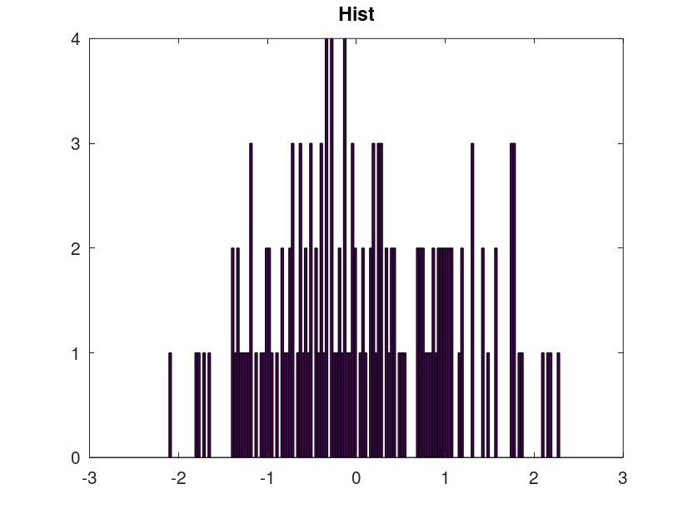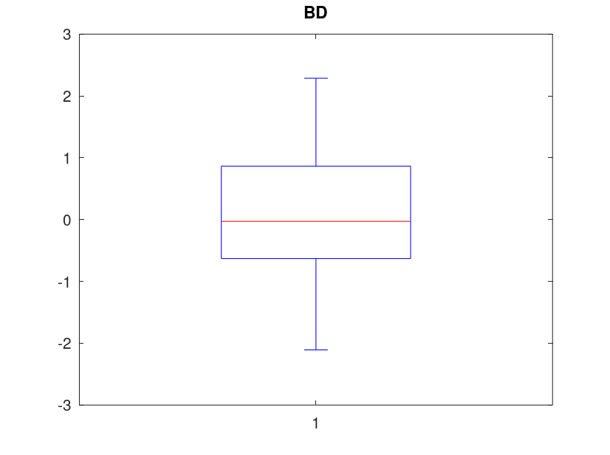

**CDF**

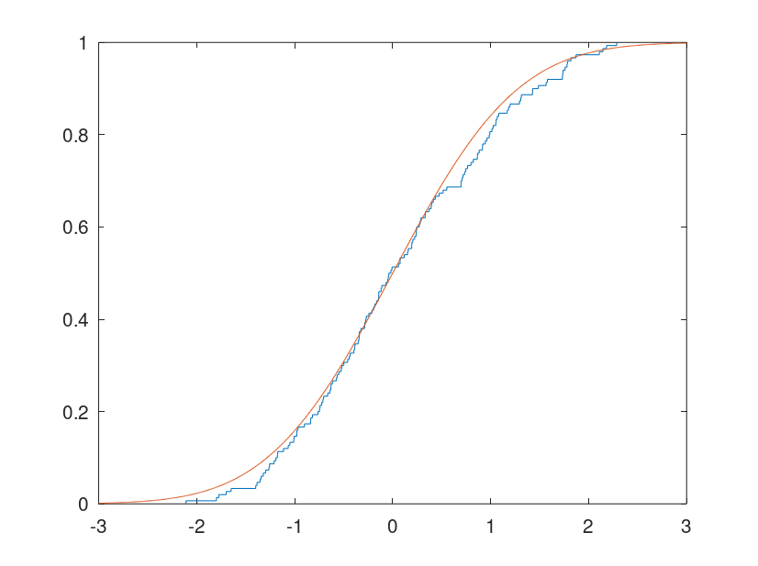

# Lab5 – Uros Stojanovic 0404/2019

* Kod:

import vxi11

import time

from pylab import *

osc = vxi11.Instrument('10.200.100.2')

fg = vxi11.Instrument('10.200.100.5')

s='sin'

f=1000

Vpp=2

fmin=200

fmax=3000

n=150

fg.write('appl:'+s)

time.sleep(0.3)

fg.write('freq '+str(f))

time.sleep(0.3)

fg.write('volt '+str(Vpp))

time.sleep(0.3)

fg.write('outp1 on')

time.sleep(0.3)

osc.write('aut')

time.sleep(5)

fq=linspace(fmin,fmax,n)

A=[ ]

ch1=[ ]

ch2=[ ]

for el in fq:

    fg.write('freq '+str(el))

    time.sleep(0.3)

    Vch1=float(osc.ask('meas:vpp? chan1'))

    ch1.append(Vch1)

    Vch2=float(osc.ask('meas:vpp? chan2'))

    ch2.append(Vch2)

    A.append(20*log10(Vch2/Vch1))

ops=[ ]

for el in range(len(A)):

    if A[el] > (max(A)-3):

        ops.append(fq[el])

print('Propusni ospeg je ['+str(ops[0])+','+str(ops[-1])+']')

A=array(A)

ch1=array(ch1)

ch2=array(ch2)

plot(fq,A)

title('Amplitudska karakteristika')

osc.close()

fg.close()

show()

* Rezultati:

Pronalazenje dokumentacije za koriscenje I programiranje instrumenata nije bilo tesko. Implementacija vxi11 i kacenje na lokalni VPN su nakon nekoliko pokusaja I ispravki u konfiguraciji bili zadovoljeni. Povezivanje sa VPN-om nije bilo moguce sa kucnog kompjutera usled padova Sistema, pa je projekat obavljen u samoj laboratoriji sa lokalnog kompjutera. Pri ukljucivanju osciloskopa I generatora ustanovljeno je da su IP adrese promenjene, ali su uz asistenciju profesora putem poruka ispravljene na date iz postavke. Pokretanje samog koda, prethodno iskucanog kod kuce, je prijavljivalo manje sintaksne greske usled promene operativnog sistema. Amplitudska karakteristika nam ukazuje na to da je u pitanju bandpass filtar. Ispod se nalaze amplitudska karakteristika i granice propusnog opsega DUT-a.

Granice propusnog opsega DUTa: [708 1304]

# 

# Lab6 – Uros Stojanovic 0404/2019

* Kod:

import matplotlib.pylab as py

import scipy.signal

import math

x1=[]

f=open('lab6.txt','r')

x = f.read()

f.close()

x=x.replace(':',';')

x=x.split(';')

u = x[0]

x=x[1:-1]

for el in x:

    x1.append(float(el))

t=range(0,len(x1))

T1=1/60

t=[(el/len(x1))*T1*1000 for el in t]

py.plot(t,x1)

py.xlabel("t[ms]")

py.ylabel(u)

py.show()

X=abs(py.fft(x1))

X=X.tolist();

X.append(0)

A=scipy.signal.find_peaks_cwt(X,0.1)

X=[el/max(X)*0.7 for el in X]

py.plot(X)

py.show()

A=A.tolist();

P=0

for j in range(len(X)):

    for i in range(len(A)):

        if A[i]==j:

         P=P+(X[j]*X[j])

Sk=(P-(X[A[0]]*X[A[0]])-(X[A[-1]]*X[A[-1]]))/2

thd=math.sqrt(Sk)/(X[A[0]])

* Rezultati:

Datoteka ucitana I iscrtana na dijagramu ispod. Srednja snaga I koeficijent harmonijskih izoblicenja su sracunati pomocu pronalazenja peakova funkcije nakon fft transformacije.

